１ 本県の森林・林業と自然環境の現状
(１)本県の森林
本県は、東西約84km、南北約98kmの楕円形を成し、その面積は、約64万ha（国土面積の約1.7%）です。北部の日光・那須の山々から南部の平野まで、県土全体が水と緑の美しい自然に恵まれています。
また、首都圏北部に位置し、さらに東北縦貫道や東北新幹線などによる東京と東北・北海道を結ぶ南北軸と、北関東自動車道の全線開通による太平洋・日本海ゲートウェイを結ぶ東西軸の結節点に位置する地理的優位性を有しています。
土地利用の推移をみると、農用地、森林などの自然的土地利用から都市的土地利用への転換が大きな流れでしたが、近年は、土地利用転換量は縮小の傾向にあります。
本県の森林は、県土の約55%を占め、木材の生産、県土の保全、地球温暖化防止、水源のかん養、生物多様性の保全などの機能を有するほか、レクリエーションや保健休養の場として、多くの人々に親しまれるなど、私たちの生活に欠かすことのできない重要な役割を果たしています。

(２)林業基盤
県では、森林のもつ経済的、公益的機能をより高度に発揮させるため、県内３つの森林計画区に、５年ごとに10年を一期とする地域森林計画を樹立し、地域の実態にあった立木の伐採、造林、保育などの森林施業を進めています。

森林は、豊かな水や空気を育み、安全で安心できる県土づくり、更には地球温暖化防止にも貢献するなど様々な公益的機能を有し、その重要性はいっそう高まっています。
とりわけ人工林においては、４～１０齢級の森林が約半分を占めていますが、間伐等の手入れが遅れています。こうしたことから、大切な森林を県民全体の理解と協力の下に守り育て元気な森を次の世代に引き継いでいくために、平成20年度から「とちぎの元気な森づくり県民税」を導入し、新たな森づくりに着手しました。

林道の整備については、平成22年度に約6.8km開設し、管理延長は1,459kmとなっており、林道密度は6.6m／haになっています。集約的な林業経営を行うために必要な作業道については、平成22年度に約90.9km開設するなど引き続き整備を進めています。また、林道舗装については、平成22年度には5.9kmを実施し、全体で793kmとなり、舗装率も54.4％になっています。

荒廃林地の山地災害箇所については、平成22年度には197haの治山事業を実施しました。 また、森林の有する土砂流出（崩壊）の防備や、水源かん養等の公益的機能を保全等するため
の保安林については、184,252haが指定されています。

昭和53年度以降、急激に拡大した松くい虫の被害に対しては、航空散布を中心とした防除対策を積極的に実施してきた結果、被害材積は昭和56年度以降減少してきています。平成９年度からは、地上散布、伐倒駆除を中心とした防除対策により、被害のまん延防止に努めてきた結果、平成21年度の被害材積は約10,600㎥となり、被害のピークであった昭和55年度比12％の被害材積となっています。

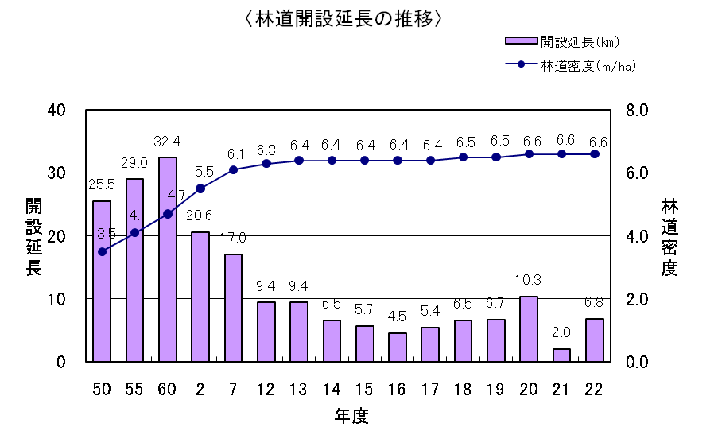

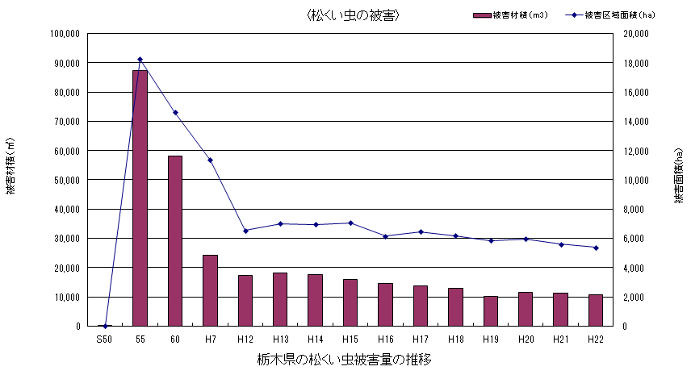

(３)木材需給
素材の供給量は、昭和46年の1,505千m³を最高として年々減少の傾向がみられ、平成21年の素材の供給量は、前年に比べ84千m³（13.9％）減少し、521千m³となりました。
素材供給の内訳をみると、外材は変わらず、自県材及び他県材は前年より減少しました。素材供給量に占める外材の割合は5.8％で前年に比べ0.8%増、他県材の割合は23.0％で前年に比べ1.9%減となりました。
また、素材の需要量の用途別内訳については、9割弱が製材用、残りが木材チップ用、合板用となっています。
製材について、近年の動向をみると、製材工場数は減少の傾向にあり、平成20年の製材工場数は前年より6工場減の161工場となりました。また、製材品出荷量も前年よりやや減少し、260千m³となりました。
このような中、今後成熟期を迎える本県の森林資源を有効に活用するために、林業・木材産業の連携や体質強化を図りながら、消費者のニーズに即応し、品質の優れた県産材を安定的に供給できる体制づくりを進めています。
また、県産材を活用した木造住宅への支援や公共施設の木造・木質化の推進等により、木の良さや県産材の利用を広く普及啓発し、県産材の需要拡大に積極的に取り組んでいます。

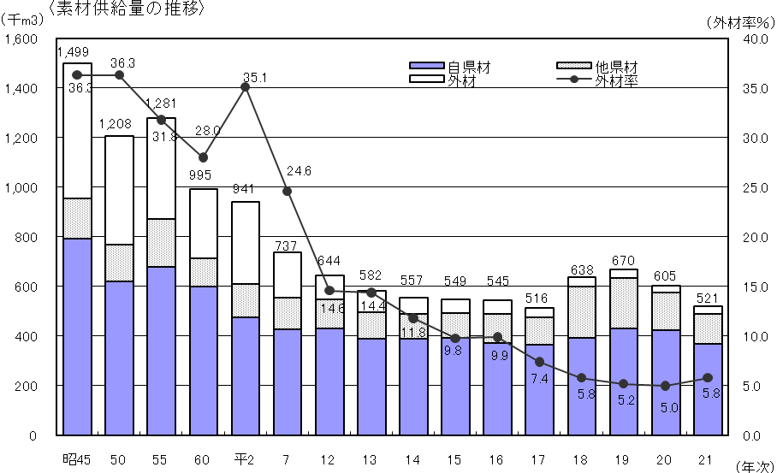

〈用途別素材生産量〉
 |  |  |  |  |  |  |  |  |  |  | （単位：1,000m³)
年次 | 製 材 用 |  | パルプ用 |  | 木材チップ用 |  | 合板用 |  | その他用 |  | 合計
S60 | 457 | （76.2） | 8 | （1.3） | 124 | （20.7） | － | （ - ） | 11 | （1.8） | 600 | （100.0）
H 2 | 399 | （83.8） | 7 | （1.5） | 65 | （13.7） | － | （ - ） | 5 | （1.1） | 476 | （100.0）
H 7 | 401 | （93.3） | 2 | （0.5） | 22 | （5.1） | － | （ - ） | 5 | （1.2） | 430 | （100.0）
H12 | 376 | （87.2） | 2 | （0.5） | 47 | （10.9） | － | （ - ） | 6 | （1.4） | 431 | （100.0）
H17 | 330 | （89.7） |  | （ ） | 38 | （10.3） | － | （ - ） |  | （ ） | 368 | （100.0）
H18 | 365 | （92.6） |  | （ ） | 29 | （7.4） | － | （ - ） |  | （ ） | 394 | （100.0）
H19 | 369 | （85.2） |  | （ ） | 37 | （8.5） | － | （ - ） |  | （ ） | 433 | （100.0）
H20 | 362 | （85.4） |  | （ ） | 60 | （14.2） | 2 | （0.5） |  | （ ） | 424 | （100.0）
H21 | 319 | （86.0） |  | （ ） | 48 | （12.9） | 4 | （1.1） |  | （ ） | 371 | （100.0）
※平成１３年から、「パルプ用」「その他用」の調査は廃止。

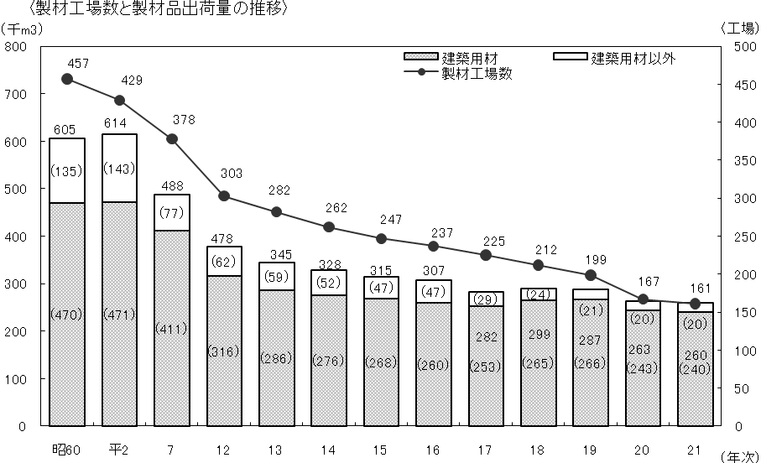

(４)特用林産
きのこや山菜・木炭等の特用林産物の生産は、農山村における就労の場の確保や貴重な収入源として重要な役割を果たすとともに、きのこ栽培用原木や木炭の生産を通じて、本県の原風景である里山や平地林等の整備・保全にも貢献しています。
このようなことから、県は、生産振興と消費拡大対策の各種施策を展開しています。
特に、本県の特用林産物の主要作物であるしいたけについては、国内市場を圧迫していた中国産の輸入は減少する一方で、国内における産地間競争が激化していることから、高品質品の生産割合を高め、低コスト生産・流通体制整備による体質の強い産地づくりを促進しています。また食の安全・安心を確保するため、GAPの導入による生産・流通段階での安全対策を促進しています。
さらに、地域資源を有効に活用し、優れた伝統技術や新たな技術により生産されている特用林産物の産地及び生産情報を積極的に公表し、加工流通関係者との連携を図りながら、ブランド化に不可欠な安定供給を図るための生産体制整備を支援しています。また、生産者、加工流通業者等異業種が連携した「とちぎのもりの恵みブランド化推進協議会」による新商品開発等の活動を支援し、多様化するニーズに対応する供給体制づくりを促進しています。
これらの取り組みと併せ、地産地消や食育の取り組みと足並みを揃え、料理コンクール、生産体験の促進や各種イベント等での普及宣伝活動による需要拡大を推進しています。

(５)緑 化
本県は、森林と農地を合わせた緑地面積が県土の約４分の３を占め、全国的にも緑に恵まれた環境にあります。
しかし、都市化の進展などに伴う緑地の減少や、手入れの行き届かない森林の増加など質の低下も懸念されています。このような中、「みどり」が持っている多様な機能への期待と要請が高まっており、緑化の推進を図る必要があります。
そこで県では「第４次栃木県緑化基本計画」に基づき、森林の整備をはじめ、自然環境の保全と再生、学校などの公共施設の緑化を推進するとともに、県民やNPO、企業など多様な主体との協働による森林・みどりづくりを進めていく「２００万県民参加によるみどりづくり」を推進しています。
また、県植樹祭や苗木配布会など、春・秋の緑化運動期間を中心として開催する緑化行事、森とのふれあいや森づくり活動に関する体験講座などをとおして、みどりづくりに関する普及啓発を行っています。
さらに、地域のみどりづくりに関するリーダー「グリーンスタッフ」の養成や緑の少年団活動の推進等、みどりづくりを行う人材の育成を進めるとともに、県内のみどりづくりや森づくりに関する情報サイト「とちぎの森づくり」や、多様な主体による活動をサポートする「とちぎ森づくり情報センター」の運営などを行い、みどりづくりの推進体制の充実を図っています。

(６)自然公園等
我が国を代表する日光国立公園や地域特性の豊かな８つの県立自然公園は、自然公園法や県立自然公園条例などによって風致景観の保全が図られ、自然とのふれあいの場になっています。
また“公園区域外の優れた自然”や“歴史的・文化的遺産と一体となった優れた緑地”については、自然環境保全地域27か所(5,217ha）、緑地環境保全地域14か所(138ha）を指定しています。都市周辺の平地林や農山村地域の優れた自然環境及び野生鳥獣などについては、自然環境保全関係の各種法令の運用及び県民に対する自然環境保全に関する知識の普及、意識の高揚を図ること等により、自然の保護、保全に努めています。

